# Design

## Design af forstærker

Forstærkeren er designet med tanke på, at det er meget små spændinger der arbejdes med. Grundet dette, er en almindelig operationsforstærker fravalgt, da dens reelle indgangsimpedans ikke er for lav. En Instrumentationsforstærkers indgangsimpedans i den virkelige verden, er højere, og den kan dermed opfange meget små signaler, som f.eks. blodtryk, der opererer nede i millivolt.

Vejleder rådede herefter til at projektgruppen brugte instrumentationsforstærkeren INA114. Forstærkerens design er valgt ud fra instrumenteringsforstærkerens datasheet’s forslag, og kan ses på figur X.



Rgain er modstanden, som bestemmer, hvor meget forstærkning, instrumentationsforstærkeren skal give og Rload er den belastning, der kommer efter kredsløbet. I dette tilfælde, er det, det analoge filter. For at finde Rgain’s størrelse, kræver det, at der vides, hvor meget forstærkning der er brug for. Dette findes, ved at bestemme den maksimale spænding, som transduceren kan give, i en blodtrykssituation. Dette regnestykke kan ses realiseret i ligning x.

$${VT}_{max}=T_{max}*V_{max}* {Hg}_{max}=5 \frac{µV}{V/mmHg}·5V·250mmHg=6,25mV$$

Spændingen ønskes at skaleres op til DAQ’ens dynamikområde, som ligger omkring de 5V. Forstærkningsfaktoren udregnes ved simpel brøkregning.

$$G= \frac{2,5}{6,25*{10}^{-3}}=400$$

INA114’s datasheet giver en ligning for udregning af forstærkning. Da forstærkningen er kendt, omskrives denne ligning, så modstanden Rgain’s værdi i stedet bestemmes.

$$Gain= 1+\frac{50kOhm}{R_{gain}}→G-1= \frac{50kOhm}{R_{gain}}→\frac{50kOhm}{G-1}=R_{gain}$$

Herefter kan den ohmske værdi af Rgain bestemmes.

$$R_{gain}=\frac{50kOhm}{800-1}=125,31 Ohm$$

## Design af filteret

Filteret skulle realiseres som et aktivt 2. ordens lavpasfilter af typen Sallen-Key med unity gain, med båndbredde på 50 Hz (se figur 1). Desuden skulle filteret yderligere designes som et Butterworth filter med cut off frekvens på 50 Hz. C2 skulle vælges til at være 680 nF og gruppen fik desuden at vide, at R1 skulle være lig med R2. Operationsforstærkeren blev opgivet til at være af typen OP27.



Figur 1 Unity gain 2. ordens Sallen-Key lavpas konfiguration

Et Sallen-Key filter har en dæmpningsfaktor på 0,7 FORDI!?. Gruppen brugte en hjemmeside[1] som hjælpemiddel til at finde overføringsfunktionen for Sallen-Kay lavpasfiltret:

$\frac{V_{out}(s)}{V_{in}(s)}=\frac{\frac{1}{R_{1}C_{1}R_{2}C_{2}}}{s^{2}+s\left(\frac{1}{R_{2}C_{2}}+\frac{1}{R_{1}C_{2}}\right)+\frac{1}{R_{1}C_{1}R_{2}C_{2}}}$ SAMMENLIGN MED RAPPORT. Noget er forkert?

Da det er blevet opgivet at $R_{1}=R_{2}$, kan overføringsfunktionen forkortes som set på figur x.

$$\frac{V_{out}(s)}{V_{in}(s)}=\frac{\frac{1}{R^{2}C_{1}C_{2}}}{s^{2}+s\left(\frac{2}{RC_{2}}\right)+\frac{1}{R^{2}C_{1}C_{2}}}$$

Dernæst sammenlignes der med standardformlen for overføringsfunktionen for et andet ordens filter.

$$\frac{V_{out}(s)}{V_{in}(s)}=\frac{\frac{1}{R^{2}C_{1}C_{2}}}{s^{2}+s\left(\frac{2}{RC_{2}}\right)+\frac{1}{R^{2}C_{1}C_{2}}}=\frac{{w_{0}}^{2}}{s^{2}+s(2ζw_{0})+{w_{0}}^{2}}$$

Ud fra dette kan regnes komponentværdierne for R, idet vi har en opgivet værdi for 2/RC2 som vist på figur x.

$$\frac{2}{RC_{2}}=2ζw_{0}$$

Gruppen brugte herefter MathCad til at isolere R, og herefter udregne værdien af denne.

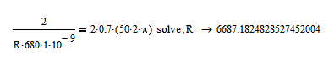Ny værdi

Dernæst kan komponentværdien for C1 udregnes, da gruppen nu havde en formel, men en ubekendt.

$$\frac{1}{R^{2}C_{1}C_{2}}={w_{0}}^{2}$$

Ved hjælp af mathcad isoleres C1

Ny værdi

Derved er komponentværdierne for kredsløbet fundet og de ses indskrevet på figur 3.5.



680 nF

340 nF

6.6 kΩ

6.6 kΩ

OP27

Figur 2 Unity gain 2. ordens Sallen-Key lavpas configuration med indsatte komponentværdier

Komponentværdier?!

Generelt er et unity gain Sallen-Key filter med equivalente capacitorer og equivalente resistore kritisk dæmpet dvs. en kvalitets faktor på $\frac{1}{2}$. Dette kan også ses når komponentværdierne indsættes i ”Sallen-Key Low-pass Filter Design Tool”[2]. Desuden ses bodeplottet nedenfor: Hvad skriver vi lige her? Vi ved jo ikke hvorfor der skal være en dæmpningsfaktor på 0.7

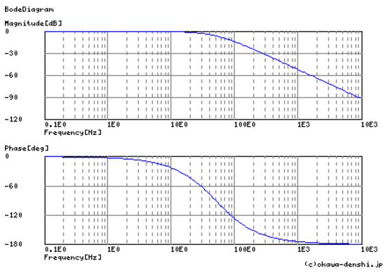

Figur Bodeplot af overføringsfunktionen[3]

# Implementering

Herefter blev de to blokke bygget op. Gruppen valgte at bygge forstærkeren og filteret på hver sit fumlebræt, dels på grund af pladsmangel og dels på grund af større sammenhæng mellem arkitekturen, og det endelige produkt.

*Billede af de to fumlebræt med opbyggede kredsløb*

Grundet mangel på præcise modstande, bedømte gruppen at det var bedst at bygge modstandende i forholdsvist filteret og forstærkeren, op i to, så gruppen kunne komme så tæt på den ønskede modstandsværdi som muligt.

## Filter

Den samlede stykliste for filteret blev som vist på tabel 1.

|  |  |
| --- | --- |
| **Komponent** | **Værdi** |
| Modstand |  |
| Modstand |  |
| Kondensator |  |
| Kondensator |  |
| Operationsforstærker |  |

Opbygningen af filteret blev som vist på figur x.

## Forstærker

Den samlede stykliste for forstærkeren blev som vist på tabel 2.

|  |  |
| --- | --- |
| **Komponent** | **Værdi** |
| Modstand |  |
| Modstand |  |
| Kondensator |  |
| Kondensator |  |
| Instumenteringsforstærker |  |

1. <http://sim.okawa-denshi.jp/en/OPseikiLowkeisan.htm>
2. <http://sim.okawa-denshi.jp/en/OPseikiLowkeisan.htm>
3. <http://sim.okawa-denshi.jp/en/OPseikiLowkeisan.htm>